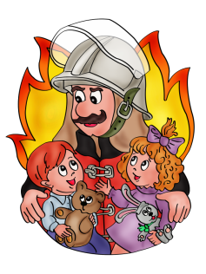
Родители, беседуйте с детьми о правилах пожарной безопасности
Не забывайте повторять с детьми правила пожарной безопасности. На эти вопросы каждый ребенок должен знать правильный ответ:
- Что нужно делать, если возник пожар в квартире? (позвонить по телефону 101 или с сотового 112 и сообщить адрес пожара, свою фамилию, что и где горит);
- Можно ли играть со спичками и зажигалками? Ответ: Нельзя. Спички – одна из причин пожара.
- Чем можно тушить пожар? Ответ: Одеялом, пальто, водой, песком, огнетушителем.
- Можно ли маленьким детям самостоятельно пользоваться розеткой? Ответ: Нельзя. Нужно просить взрослых включить или выключить электроприборы.
- Назови номер пожарной службы? Ответ: 101 или с сотового телефона 112.
- Главное правило при любой опасности? Ответ: Не поддаваться панике, не терять самообладания.
- Можно ли без взрослых пользоваться свечами, бенгальскими огнями у елки? Ответ: Нет, нельзя, может возникнуть пожар.
- Можно ли дотрагиваться до включенных электроприборов мокрыми руками? Ответ: Нельзя! Вода пропускает ток через себя. Это опасно для жизни.
В случае возникновения пожара, если рядом нет взрослых, детям нужно действовать следующим образом:
- Обнаружив пожар, позвонить по телефону 101 или с сотового 112, сообщить фамилию, адрес, что и где горит.
- Предупредить о пожаре соседей, если необходимо, они помогут ребенку вызвать пожарных.
- Нельзя прятаться под кровать, в шкаф, под ванну.
Ребенку необходимо знать:
- Дым гораздо опаснее огня. В задымленном помещении – закрыть нос и рот мокрой тряпкой, лечь на пол и ползти к выходу – внизу дыма меньше.
- При пожаре в подъезде пользоваться лифтом запрещается. Он может отключиться.
- Ожидая приезда пожарных, сохранять спокойствие.
-Когда приедут пожарные, выполнять все их указания.
Уважаемые родители!
Помните, Вы несёте ответственность за жизнь и здоровье вашего ребёнка и Вы должны научить малыша правилам безопасного поведения.

